WINDOWS SERVER 2016 INSTALLATION ET
CONFIGURATION DE BASE

Windows Server 2016 fait partie de la famille des systèmes d’exploitation serveurs X64, dédié aux entreprises.

Windows Server 2016 permet la configuration des Rôles et fonctionnalités sont similaire à Windows server 2012, mais dispose d’améliorations supplémentaires.

1) Configuration requise pour Windows server 2016 :

- Mémoire : 4 Go.
- Stockage système : minimum 32 Go.

2) Installation de Windows Server 2016 Standard :

=> Bootez sur le DVD de Windows Server 2016
=> Installation de Windows : Faire le choix de la langue d’installation, puis cliquez sur Suivant.

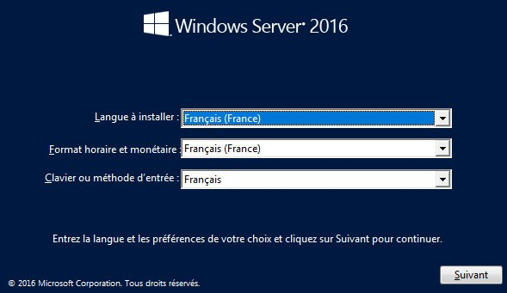

=> Installation de Windows : Cliquez sur Installer Maintenant.

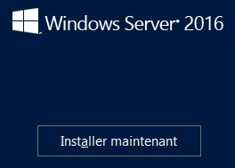

=> Activer Windows : Entrez la clé de licence, puis cliquez sur Suivant, ou je n’ai pas la clé du produit (Product key), ce deuxième choix vous donne plus d’option pour la prochaine étape.



=> Sélectionner le système d’exploitation à installer : Ici on choisit Windows server 2016 Standard (Expérience utilisateur), puis cliquez sur Suivant.

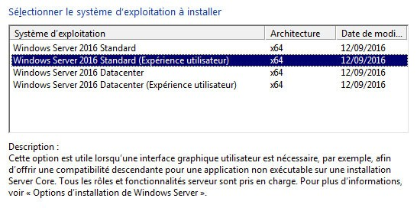

=> Avis et condition de contrat de licence applicables : Vous sélectionnez j’accepte les termes du contrat de licence, puis cliquez sur Suivant.
=> Quel type d’installation voulez-vous effectuer ? : Sélectionnez Personnalisé : installer uniquement Windows (avancé).
=> Où souhaitez-vous installer Windows ? : C’est ici que l’on va créer les partitions. Nous vous conseillons de faire 3 partitions ou 3 disques durs.
Conseil :
DD 1 : Système Windows, petite partition, minimum 32 Go et plus si 16 de mémoire.
DD 2 : Data, la partition qui servira pour les données de travail de Windows Server.
DD 3 : Save, pour la sauvegarde de sécurité, optionnel si d’autre solution de sécurité.

Créer vos partitions et cliquez sur suivant, pour commencer l’installation.

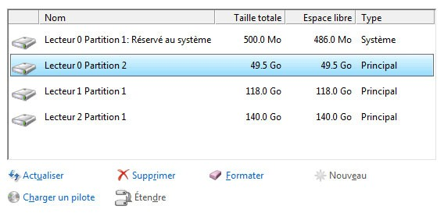

La machine va redémarrer une fois au moins, pendant son installation.

=> Paramètre de personnalisation : Mise en place du mot de passe pour le compte Administrateur. Apres avoir mis le mot de passe, cliquez sur Terminer.

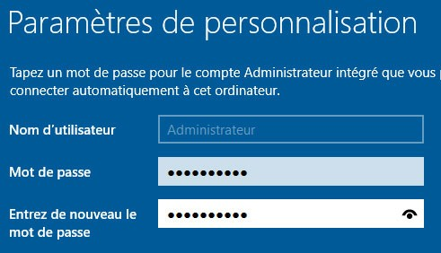

=> Déverrouillage : appuyez sur Ctrl + Alt + Suppr.
=> Entrez votre mot de passe Administrateur, vous démarrez sur Windows.

Résultat attendu :

